ПОЛИЦИЯ ПРЕДУПРЕЖДАЕТ
НЕ ОСТАВЛЯЙТЕ ВЕЛОСИПЕДЫ И ДЕТСКИЕ КОЛЯСКИ
В ПОДЪЕЗДАХ ДОМОВ!
В ПОСЛЕДНЕЕ ВРЕМЯ ОСНОВНЫМ ПРЕДМЕТОВ ПРЕСТУПНОГО ПОСЯГАТЕЛЬСТВА СТАНОВЯТСЯ ВЕЛОСИПЕДЫ И КОЛЯСКИ
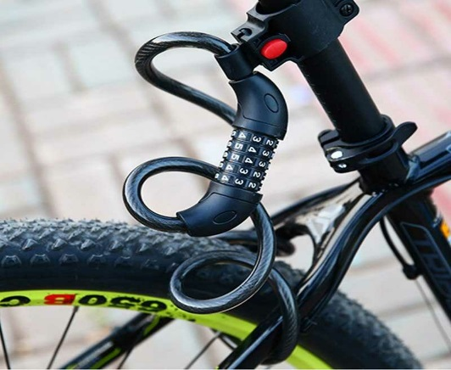 | Не оставляйте велосипеды и детские коляски в подъездах, около своих домов на ночь, даже если у вас имеется специальное запирающее устройство, оно не обеспечивает 100% сохранность вашего имущества.
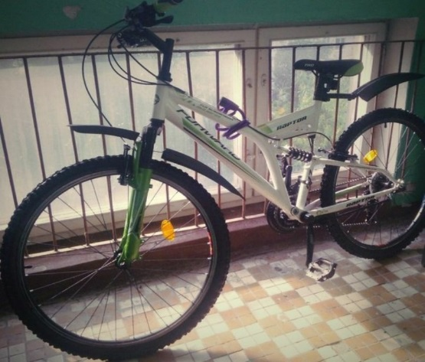 | По возможности не оставляйте без присмотра велосипеды и детские коляски, даже если отлучаетесь ненадолго.
 | Сделайте гравировку на деталях колесах, раме, либо на скрытых деталях велосипеда и детской коляски, для дальнейшего опознания.
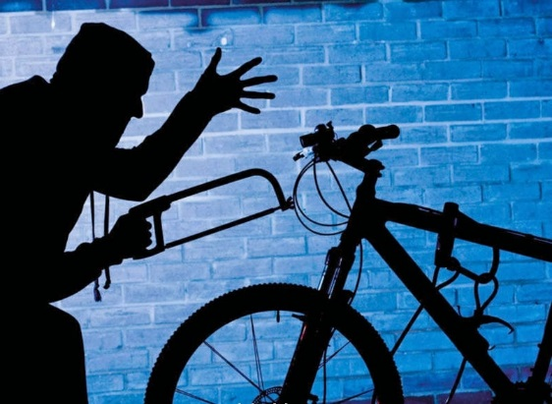 | Если вы стали свидетелем преступления, или знаете о готовящемся преступлении, немедленно звоните в полицию:  02 (102 – с мобильного).

